Фотоотчет спортивного досуга
«Зимушка – зима в гости к нам пришла»
с детьми средней группы №3
МАДОУ «Детский сад № 14» (1 корпус).
Декабрь 2019 г.

Цели и задачи:
1. Формировать у детей умение использовать основные виды движения в игровых ситуациях.
2. Воспитывать в детях чувство красоты, любознательности, смелости, дух товарищества.
3. Доставить детям радость.
4. Развивать творческие способности, формировать образно- пространственное мышление.
Оборудование: Ледянки (3 – 4 шт.), игрушки по количеству команд; метёлки по количеству команд; флажки по количеству команд, столько же сугробов, костюм «Зимы», снежные комы по количеству команд, сладкие призы.

Игра «Что нам нравится зимой?»
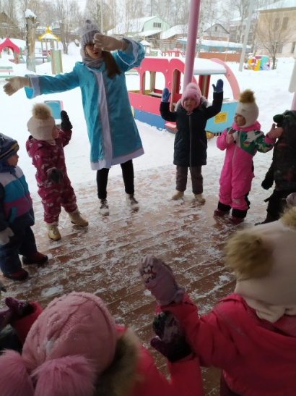
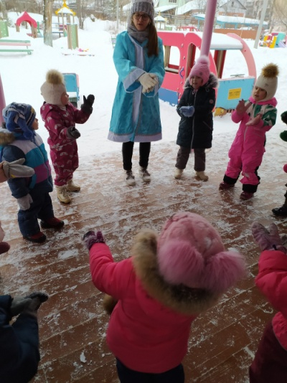
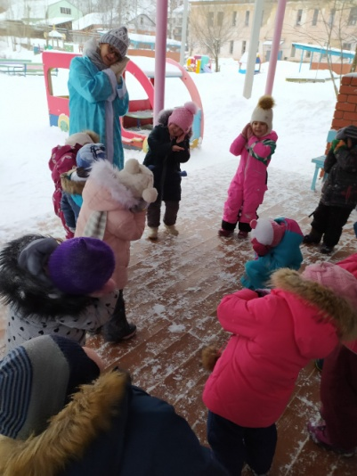
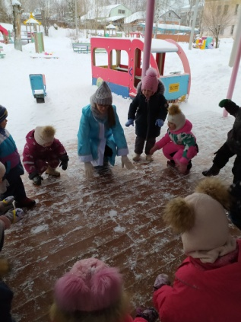

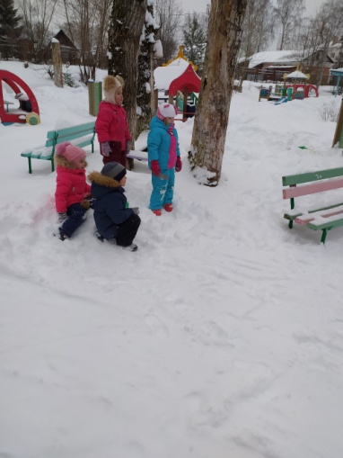
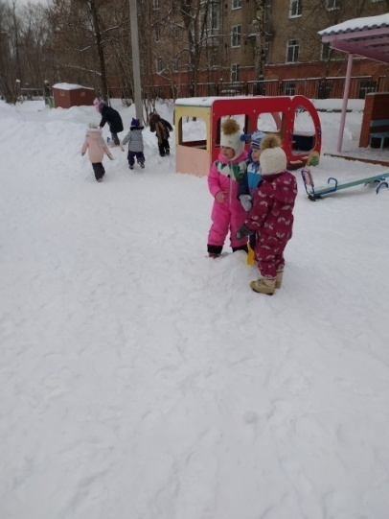
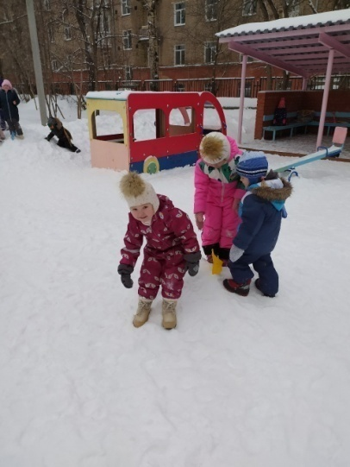
Подвижная игра «У сугроба соберись».
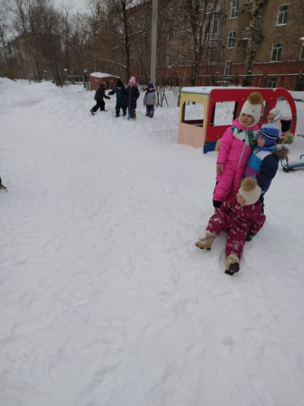
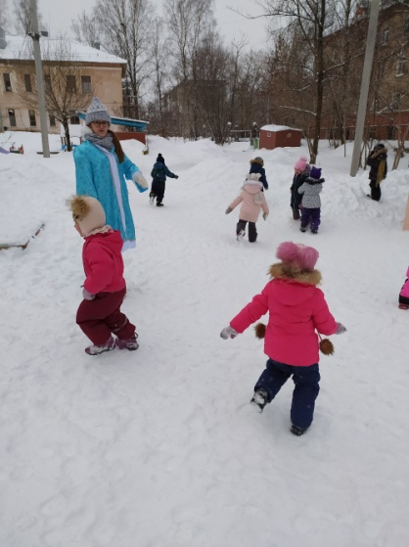
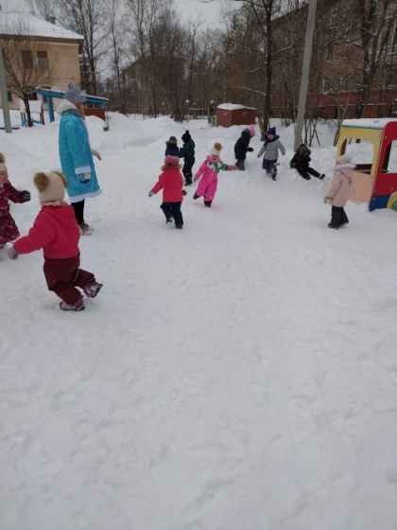

Эстафета с санками «Прокати игрушку».
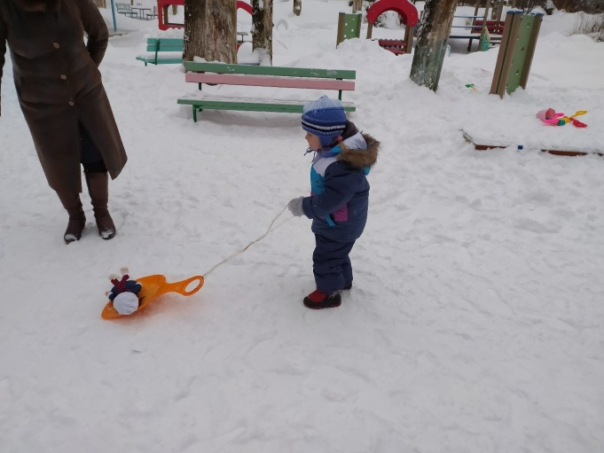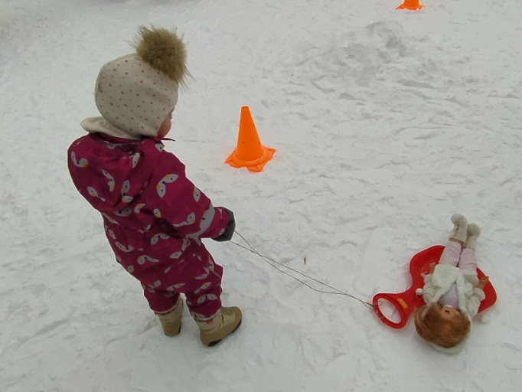
Подвижная игра «Прокати товарища».
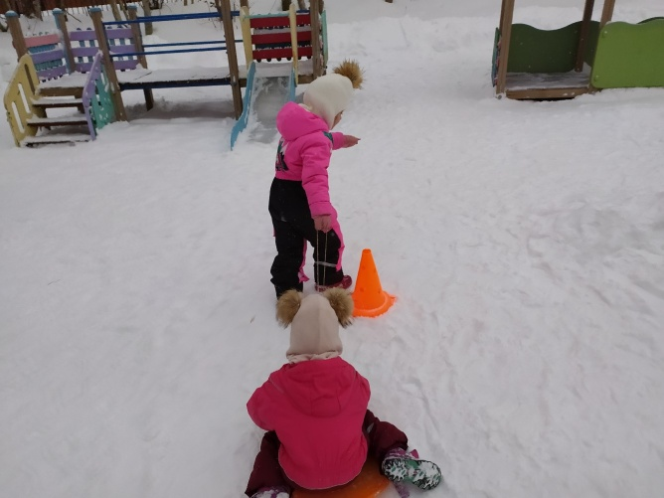
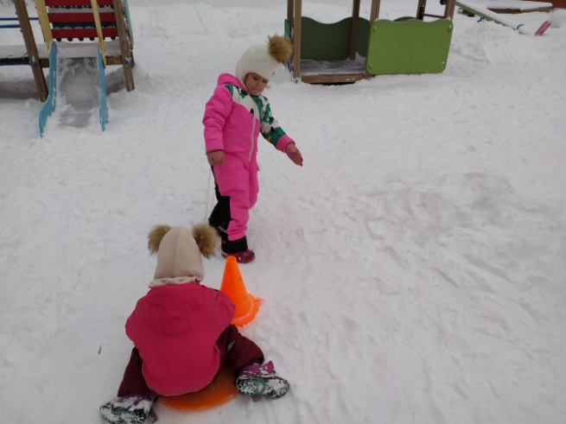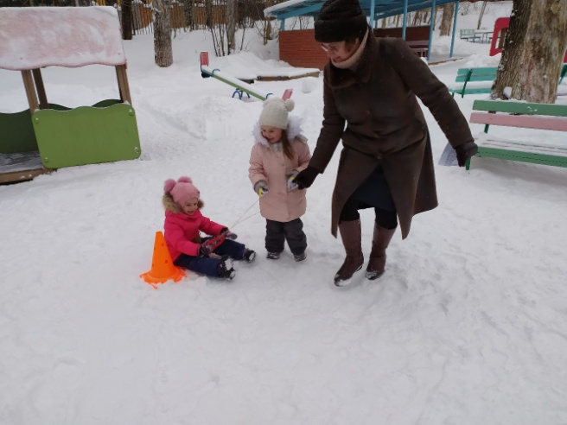
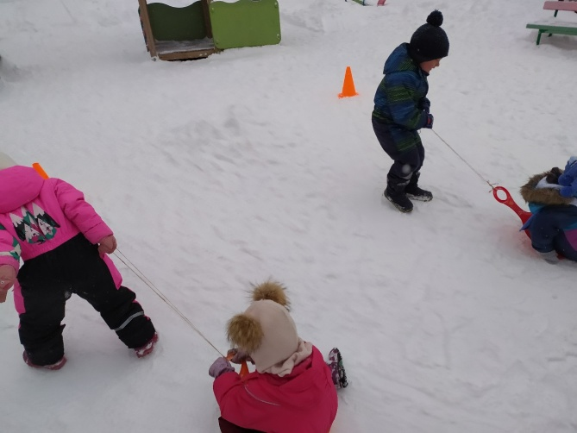
Подвижная игра «Санный круг».
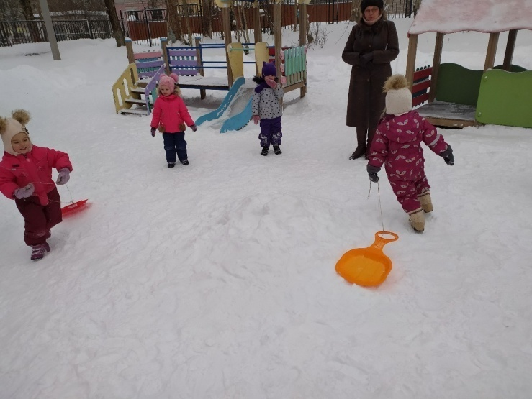
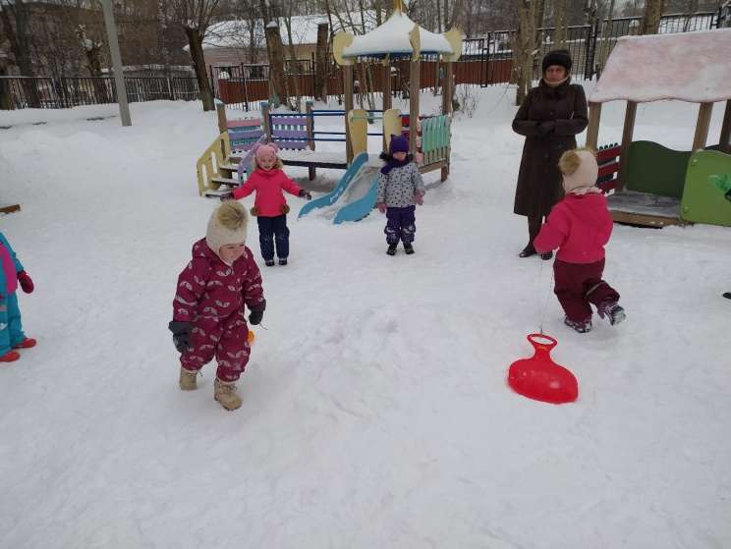
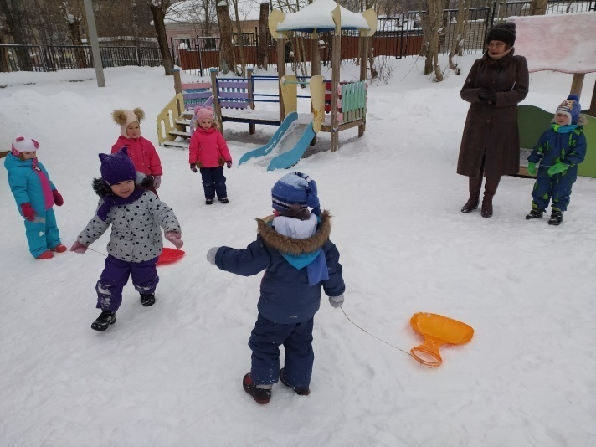
Эстафета «Прокати снежный ком».
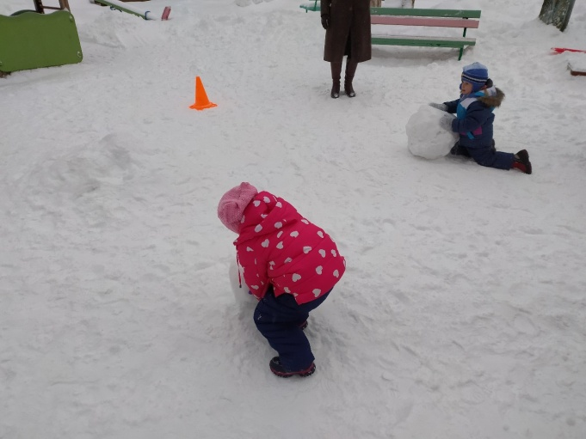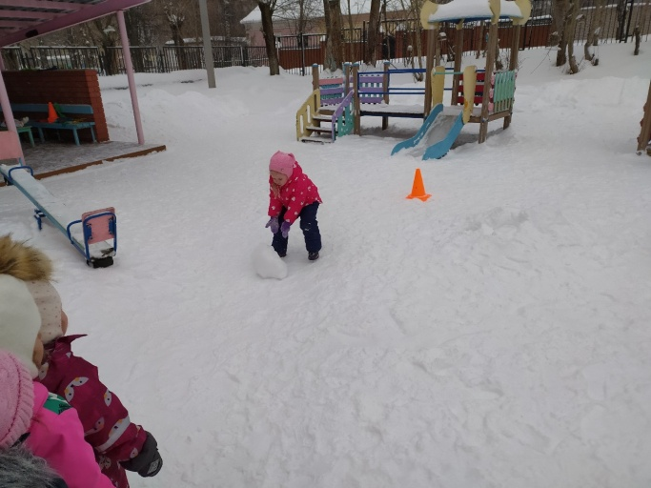

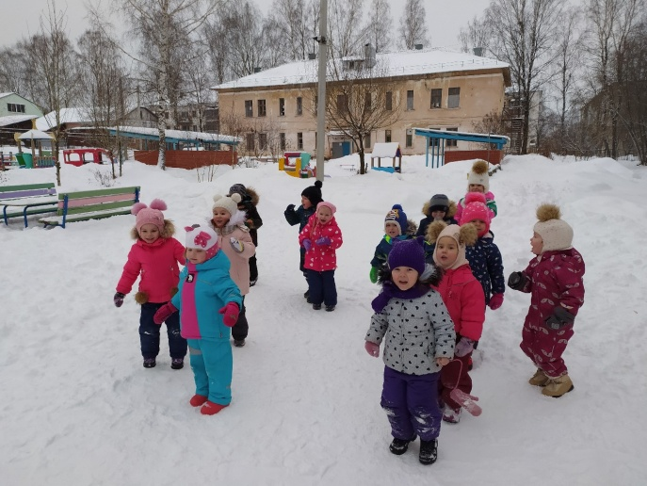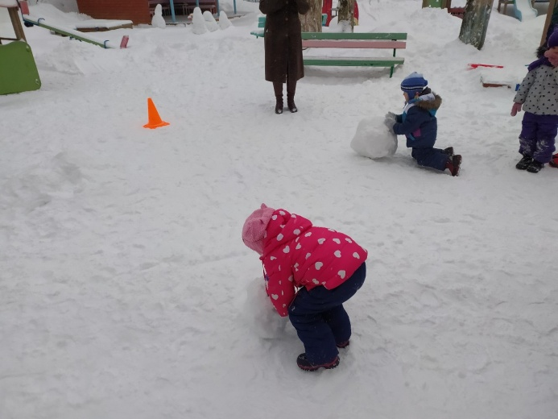

Подвижная игра «Медведь».
